Hoạt động 1:
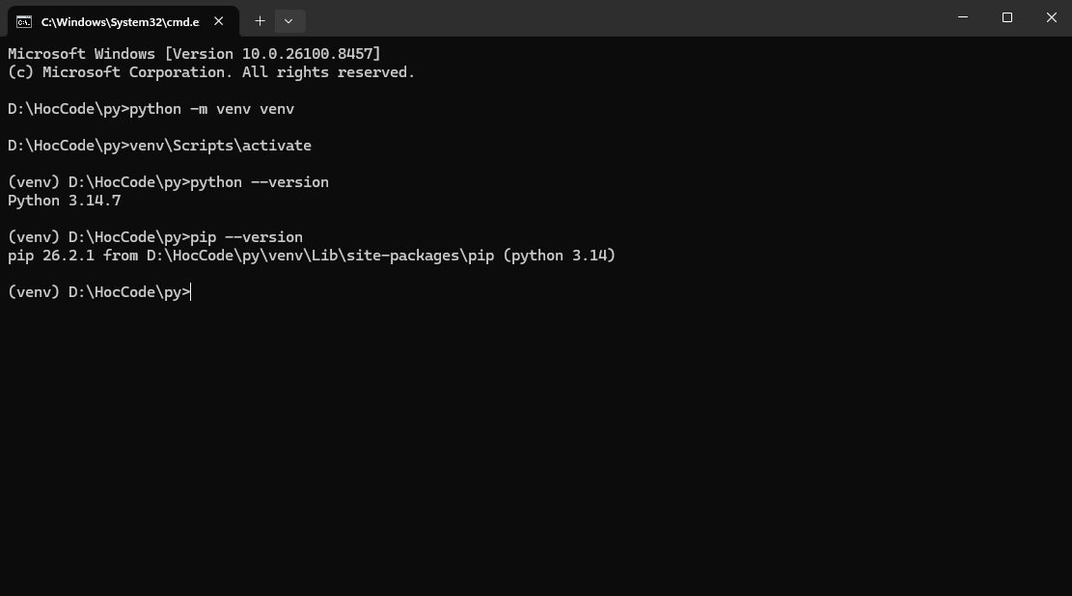
Hoạt động 2:
- Chạy bằng nút Run
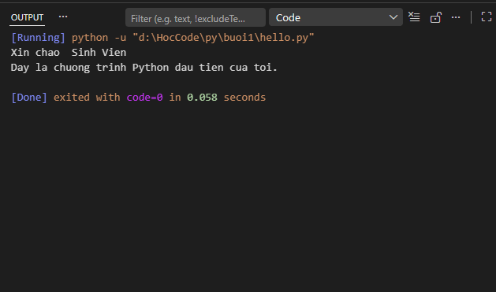

- Chạy bằng lệnh terminal
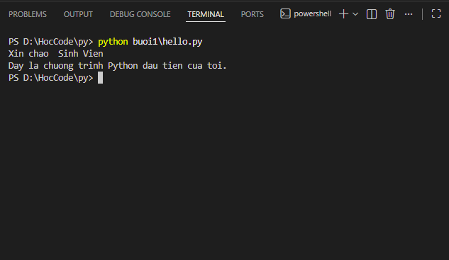

- Chạy bằng REPL
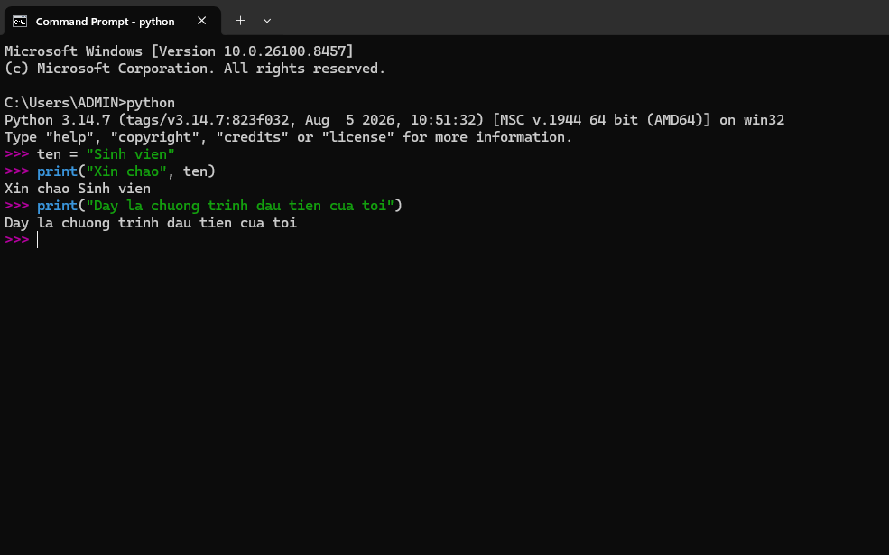
- Chạy bằng Jupyter Notebook
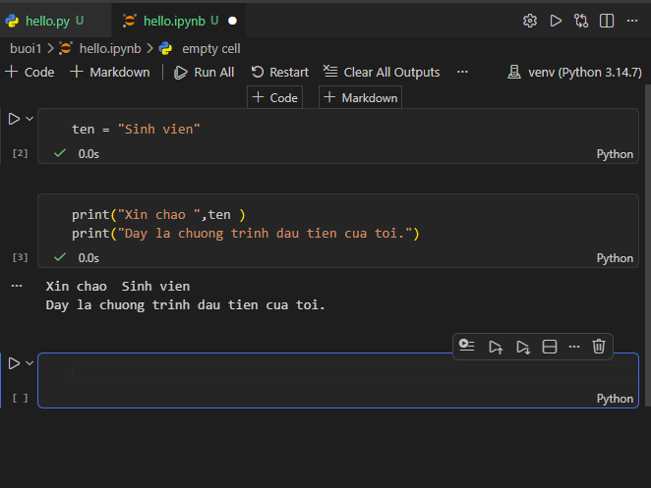
Sự khác biệt giữa chạy file .py và gõ trực tiếp trong REPL
- REPL cho chạy từng dòng lệnh, thấy kết quả ngay, phù hợp thử nghiệm nhanh nhưng code không lưu lại. File .py chứa toàn bộ chương trình, chạy một lần từ đầu đến cuối, code được lưu lại để tái sử dụng và chia sẻ
Dùng Jupyter Notebook khi nào
- Khi cần phân tích dữ liệu, vẽ biểu đồ trực quan, thử nghiệm từng đoạn code độc lập và xem kết quả ngay, hoặc cần kết hợp code với ghi chú giải thích để làm báo cáo/bài giảng. Với ứng dụng thực tế cần chạy ổn định, quản lý phiên bản bằng Git, hoặc tái sử dụng làm module thì dùng file .py

Hoạt động 3:
Bài tập 3.1:
Hợp lệ:
_tam_thoi, Diem_TB, diemTB, MAX_SPEED, sinhVien1
Sai:
1diem: Bắt đầu bằng số
gia-tri: chứa kí tự gạch ngang(-) hiểu nhầm thành phép toán trừ
class: trùng tên biến trong python
so luong: chứa khoảng trắng giữa các chữ
2024_data: bắt đầu bằng số
tong$: chứa kí tự đặc biệt
Bài tập 3.2:
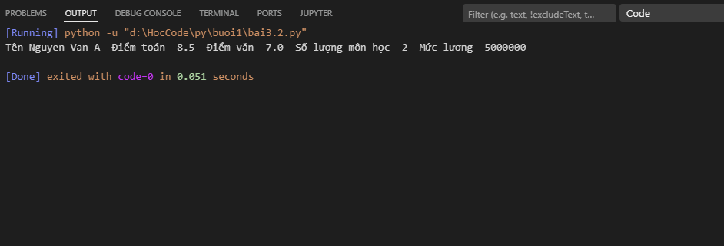
Hoạt động 4:
- Từ khóa class được python định nghĩa dùng riêng cho việc định nghĩa lớp, việc đặt dấu gán = ngay sau class đã vi phạm cấu trúc ngữ pháp của ngôn ngữ, khiến trình phân tích cú pháp không thể hiểu được và báo lỗi SyntaxError: invalid syntax.
- Nếu là biến thông thường, người lập trình có thể vô tình gán lại giá trị như True = 0 hoặc None = "abc", khiến toàn bộ logic điều kiện trong code và thư viện bị sai lệch hoàn toàn. Việc đặt làm từ khóa giúp Python cấm tuyệt đối việc gán đè.Hằng số mặc định sẵn trình biên dịch xử lý nhanh và an toàn hơn.
Hoạt động 5:
Bài tập 5.1:
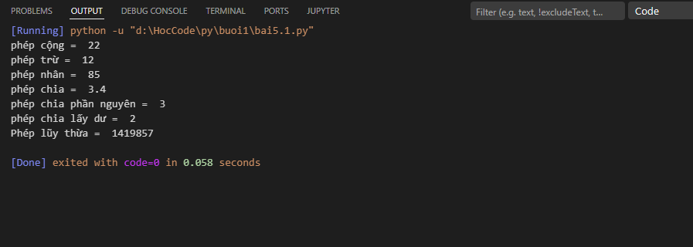
- Khác nhau giữa / và //
- Phép chia số thực (/) trả về kết quả chính xác dưới dạng số thực kiểu float
- Phếp chia lấy phần nguyên (//) làm tròn về số nguyên gần nhất theo chiều giảm dần bỏ qua phần thập phân
- Khác nhau giữa % và //
- Phép chia lấy phần nguyên (//) trả về thương số nguyên của phép chia
- Phép chia lấy dư (%) trả về phần dư còn lại của phép chia số nguyên

Bài tập 5.2:
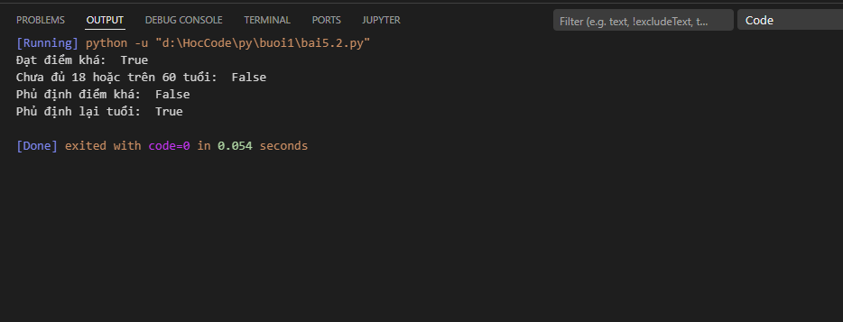

Bài tập 5.3:
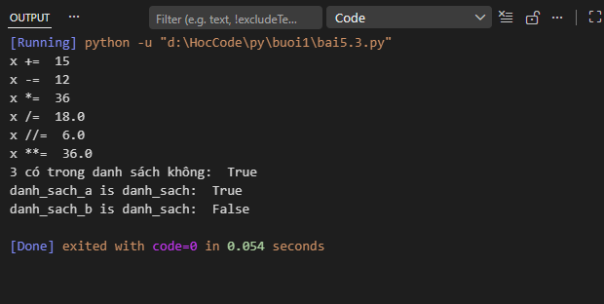

Bài tập 5.4:
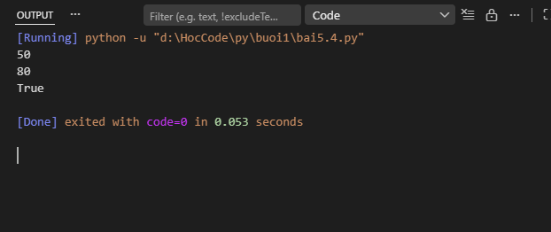

Bài tập 6:
- Một biến trong python có thể mang nhiều kiểu dữ liệu khác nhau
- Python là ngôn ngữ có kiểu dữ liệu động
- Biến trong Python chỉ là một con trỏ, trỏ tới giá trị trong bộ nhớ. Kiểu dữ liệu gắn liền với giá trị, không gắn với tên biến, nên khi gán giá trị mới, nhãn chỉ việc chuyển sang trỏ vào giá trị đó.
- Khác biệt với C/C++/Java
- Python (Kiểu động): Không cần khai báo kiểu trước. Có thể tự do gán lại kiểu dữ liệu khác trong lúc chạy mà không bị lỗi.
- C/C++/Java: Bắt buộc phải khai báo kiểu cố định. Biến là một ô nhớ bị khóa cứng với kiểu dữ liệu đó, cố tình gán kiểu khác sẽ bị báo lỗi ngay khi biên dịch.

Bài tập 6.2:
